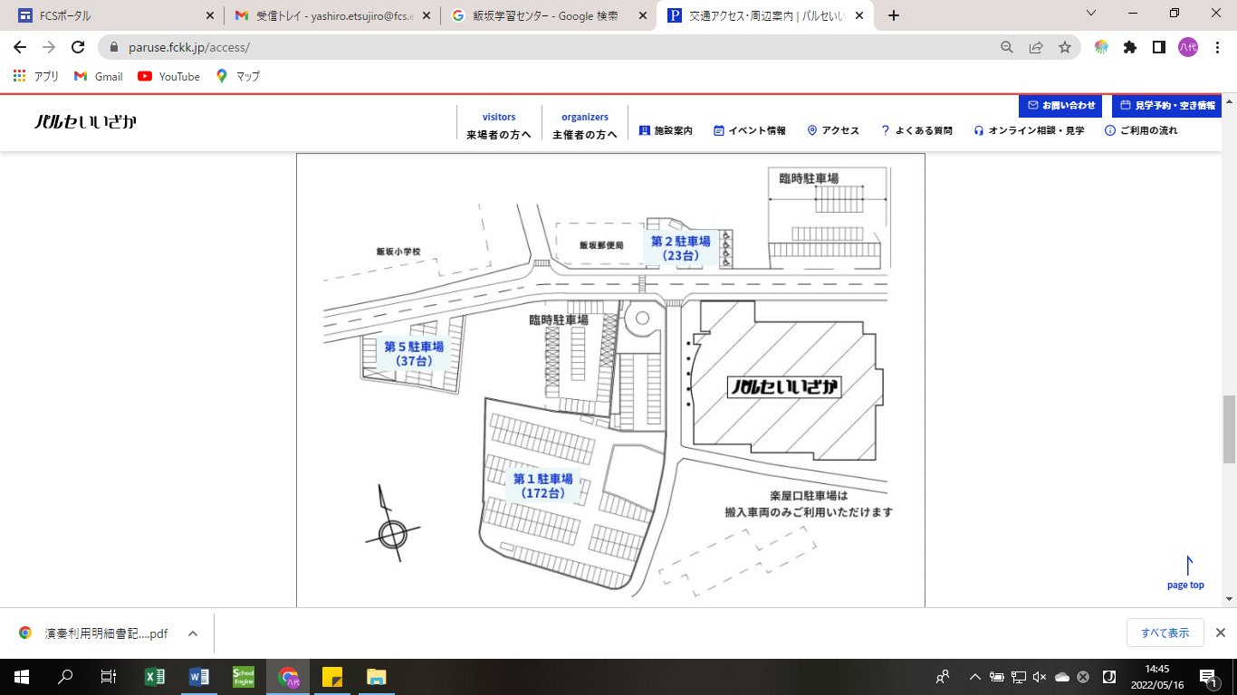

【駐車場図】予定

　各駐車場の警備員の指示に従ってご利用ください。なお、道路での乗降はご遠慮ください

招待者・審査員

役　員・駐車場

招待者・役員

駐車場７台

正面搬入口

管楽器・小型打楽器

使用不可

役員・一般団体

運搬等補助員

駐車場

帰路

バス乗り場

大型トラックの待機場所として飯坂学習センターを利用することができます。

大型打楽器

搬出入直前

待機場所

１階搬出口

管楽器・小型打楽器

大型打楽器搬出入口(２Ｆ)